Actividad: Caminata de poder de interseccionalidad
Duración prevista: 25 minutos
Objetivo: mejorar la comprensión de las personas participantes sobre las relaciones de poder desiguales y las diferencias en el acceso a oportunidades, servicios y recursos
- Se asigna un personaje a cada una de las dos voluntarias, “Alieva” y “Amina”.
- Entregue a los grupos copias impresas de los escenarios (consulte más abajo).
- El resto del grupo leerá en voz alta los diferentes escenarios vividos por cada personaje.
- Las voluntarias dan pasos hacia adelante o pasos hacia atrás en función de cómo el escenario promueva las oportunidades y refuerce los recursos de esa persona.
- Una persona puede tener tanto cosas positivas como negativas en cada escenario, por lo que en consecuencia puede dar varios pasos hacia delante o hacia atrás.
- También puede haber sucesos que afecten a las demás mujeres y niñas de la familia, y esto puede tener un impacto adicional en la persona.
- Remítase a estas preguntas clave para facilitar el debate sobre si cada niña debe avanzar o retroceder:
- ¿Cuáles son las cosas buenas y malas que suceden en este escenario para la niña?
- ¿Qué recursos personales/sociales/físicos/financieros está desarrollando?
- ¿Qué recursos personales/sociales/físicos/financieros le faltan?
- ¿Qué tipo de poder existe en las relaciones que la rodean? (por ejemplo, poder sobre/ poder dentro/ poder para/ poder con)
- ¿Cómo afecta esto a su vulnerabilidad o resiliencia ante los retos?
- ¿Cómo afecta esto a su riesgo de VG o a su protección frente a esta?

Consideraciones básicas:
- Este ejercicio trata de las relaciones de poder desiguales y las diferencias en el acceso a oportunidades, servicios y recursos. Estas diferencias no se basan en la cualificación o la experiencia, sino en la desigualdad de poder socializada y los factores interseccionales, perpetuados por culturas y normas. Las mujeres experimentan esta desigualdad durante toda su vida, y es la base sobre la que se desarrolla y perpetúa la violencia. Por supuesto, no todos los hombres son iguales, ni todas las mujeres son iguales. Incluso dentro de esos grupos, existen importantes diferencias de poder y privilegio, asociadas al estatus, la capacidad física, la riqueza, etc.
- Videos para mejorar la comprensión de la interseccionalidad:
- https://www.youtube.com/watch?v=O1islM0ytkE
- https://www.youtube.com/watch?v=w6dnj2IyYjE&t=88s
- ¿Por qué es importante la interseccionalidad en nuestro trabajo? La interseccionalidad es un marco analítico para comprender cómo los aspectos de las identidades sociales y políticas de una persona se combinan para crear diferentes modos de discriminación y privilegio. La interseccionalidad identifica múltiples factores interconectados de ventaja y desventaja que influyen en el poder, el privilegio y la opresión. Las experiencias de las mujeres difieren enormemente en todo el mundo. La interseccionalidad nos ayuda a comprender qué barreras afrontan las personas a lo largo del tiempo y cómo les afectan la desigualdad de género, la discriminación sistémica y las relaciones de poder desiguales.
- Aunque ACNUR busca una mayor igualdad de género para las personas de todos los sexos o identidades de género, nuestro trabajo se centra principalmente en las personas que más sufren la discriminación de género: mujeres y niñas y grupos marginados (incluidas, en particular, las personas con orientación sexual, identidad de género, expresión de género o características sexuales reales o percibidas [SOGIESC, por sus siglas en inglés] diversa). En la programación para la VG en los tres pilares de mitigación de riesgos, respuesta y prevención se debe tener en cuenta la intersección entre los diferentes factores de riesgo interrelacionados.
- Las investigaciones han revelado que las mujeres con discapacidad tienen entre el doble y el cuádruple de probabilidades de sufrir violencia de pareja que las demás mujeres (What Works to Prevent Violence Against Women and Girls, Video: Disability and Violence against Women, 2018 (https://vimeo.com/281426654?embedded=true&source=video_title&owner=32168174), y las mujeres y niñas LGBTIQ+ se enfrentan a la falta de servicios inclusivos y pueden quedar excluidas de los recursos que se ofrecen a sus homólogas cisgénero y heterosexuales (Changing the picture – full suite of resources | Suite of resources | Our Watch - Our Watch).
- Estándares Mínimos de VG Interinstitucionales: en términos prácticos, aplicar un enfoque interseccional significa implicar a los miembros de la comunidad y, en particular, a las mujeres y niñas de diversos grupos, desde el inicio de una crisis, para identificar, analizar y determinar estrategias que aborden las formas interseccionales de opresión estructural.

Actividad extraída y adaptada de WRC/IRC Toolkit for GBV Practitioners: Building Capacity for Disability Inclusion in GBV Programming in Humanitarian Settings, 2015 (http://www.womensrefugeecommission.org/wp-content/uploads/2020/04/GBV-Disability-Toolkit-English.pdf).

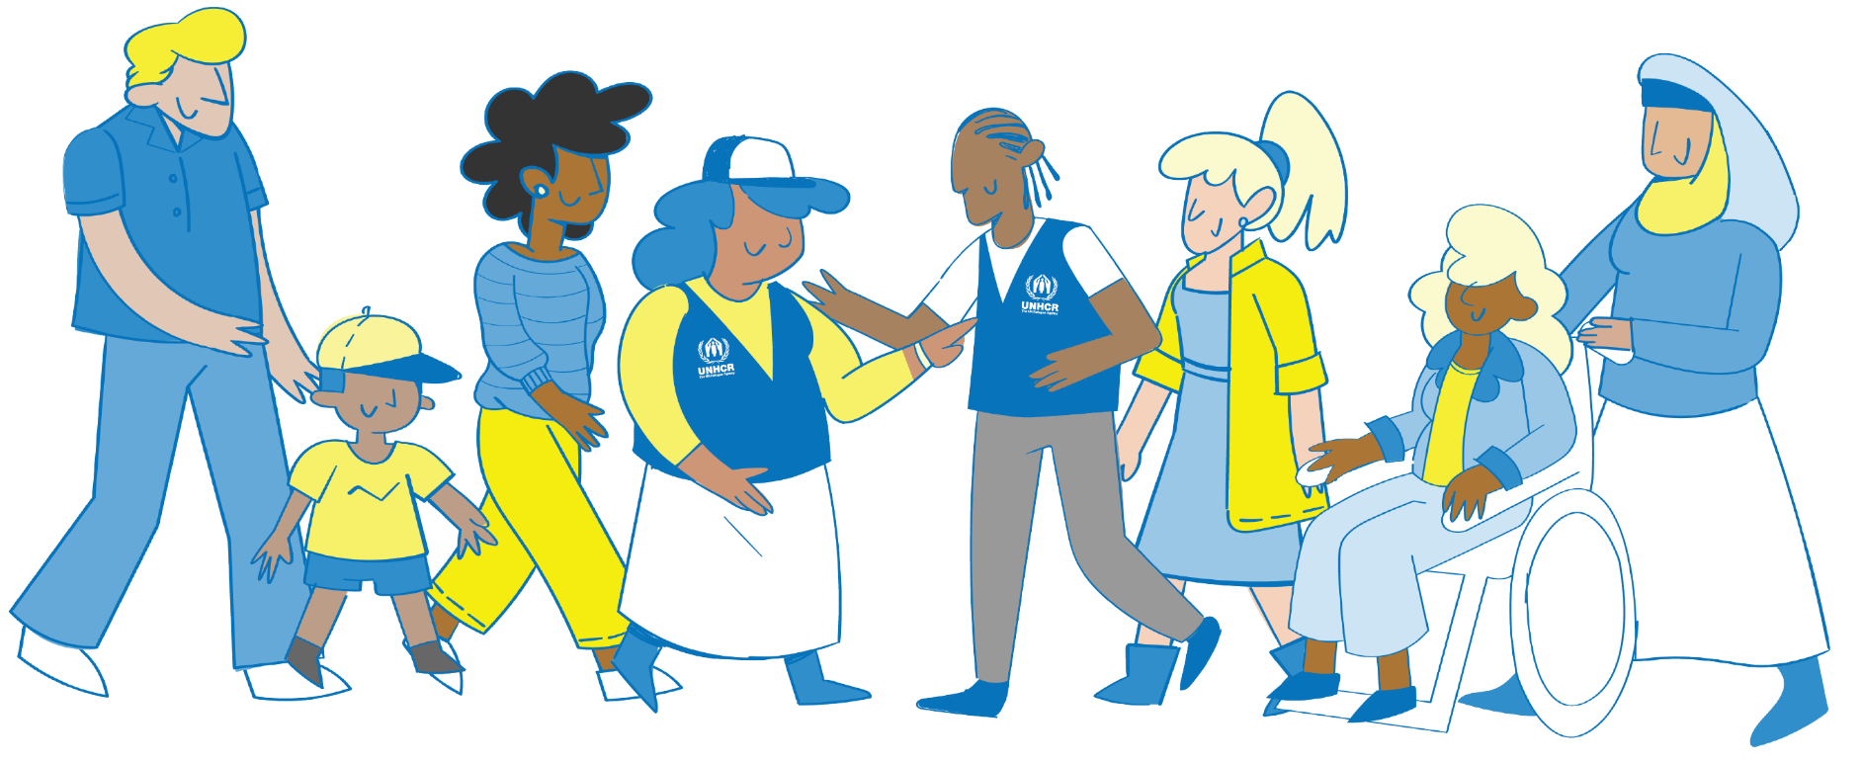

IMPRESO 1: Escenario de Alieva

- Alieva tiene 15 años. Nació con su discapacidad: tiene dificultades para moverse y tardó en desarrollar el habla. Los médicos dijeron que Alieva nunca iría a la escuela, por lo que pasa la mayor parte del tiempo dentro de casa.

- La madre de Alieva la ayuda con los cuidados diarios, como lavarse e ir al baño. Su padre abandonó recientemente a la familia, y ahora la madre de Alieva debe encontrar la forma de conseguir ingresos para la familia. La hermana menor de Alieva debe quedarse en casa para ayudarla cuando su madre sale a reuniones.

- La hermana de Alieva y otra vecina han empezado a asistir con Alieva a un grupo de un centro local de mujeres. Las trabajadoras sociales pasan tiempo hablando con Alieva y, cuando está preparada, organizan el transporte para que las tres niñas puedan viajar juntas al centro. Alieva desea pasar estos días con las demás chicas y espera aprender más sobre informática.

- Un día, usted se reúne con las chicas para identificar las actividades que les gustaría hacer en el centro. Alieva no habla en esta reunión y todas las demás chicas quieren peluquería. Todas dicen que a Alieva le gustará esto ya que todas pueden arreglar su cabello; ella puede ser la clienta, y no necesita levantarse para hacerlo.

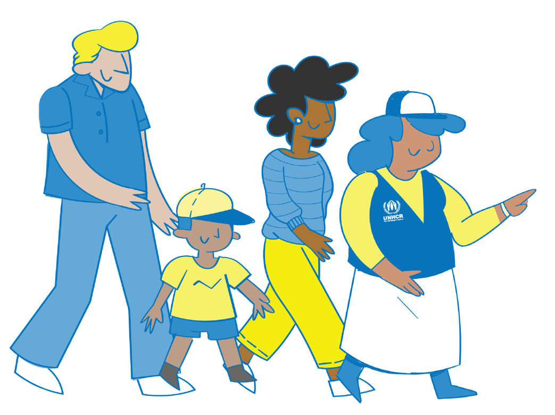

IMPRESO 2: Escenario de Amina

- Amina tiene 16 años. Terminó la educación primaria, pero ha faltado mucho a la secundaria porque sus familiares siempre le piden que se encargue de diferentes tareas. Su tía la ha estado animando a que tome algunas clases para que pueda conseguir un trabajo algún día.

- Amina tiene muchas amigas de la escuela primaria. Se ven a veces en las tiendas y hablan mucho por teléfono. Algunas de sus amigas van al centro a aprender contabilidad, y a Amina le gustaría unirse a ellas. Sus amigas le dan mucha información que ella comparte con sus padres, y ellos le dicen que está bien que vaya, siempre que pueda continuar con su otro trabajo.

- Amina ha aprendido mucho en el centro y ahora tiene muchas amigas más. Sus hermanos a veces le quitan el teléfono para evitar que hable con esas amigas. A las otras chicas del centro a veces les pasa lo mismo, y comentan sobre diferentes maneras de hablar con sus familias de este tema.

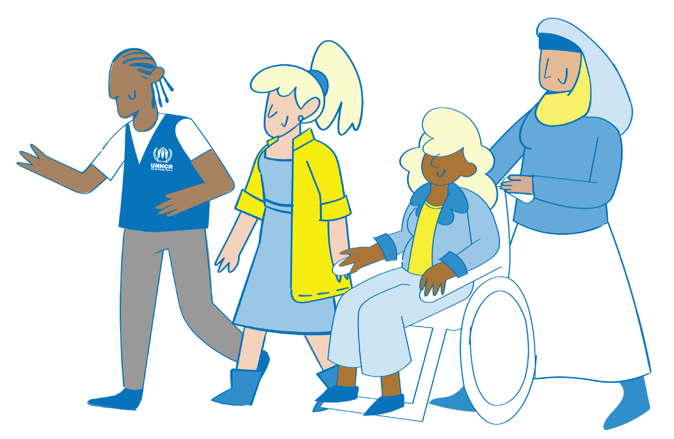
- Amina aprobó el curso de contabilidad y quiere encontrar trabajo. Los profesores del centro le dan algunas ideas sobre lugares donde buscar trabajo y cómo funcionan los procesos de contratación. Amina habla con su tía, que también trabaja y tiene mucha experiencia. La tía de Amina la apoya cuando comenta esta idea con su familia.

